**成品拆箱需求**

一、指标分类维护

与原系统一致

二、指标计算规则维护

删除

三、拆箱请检计划生成

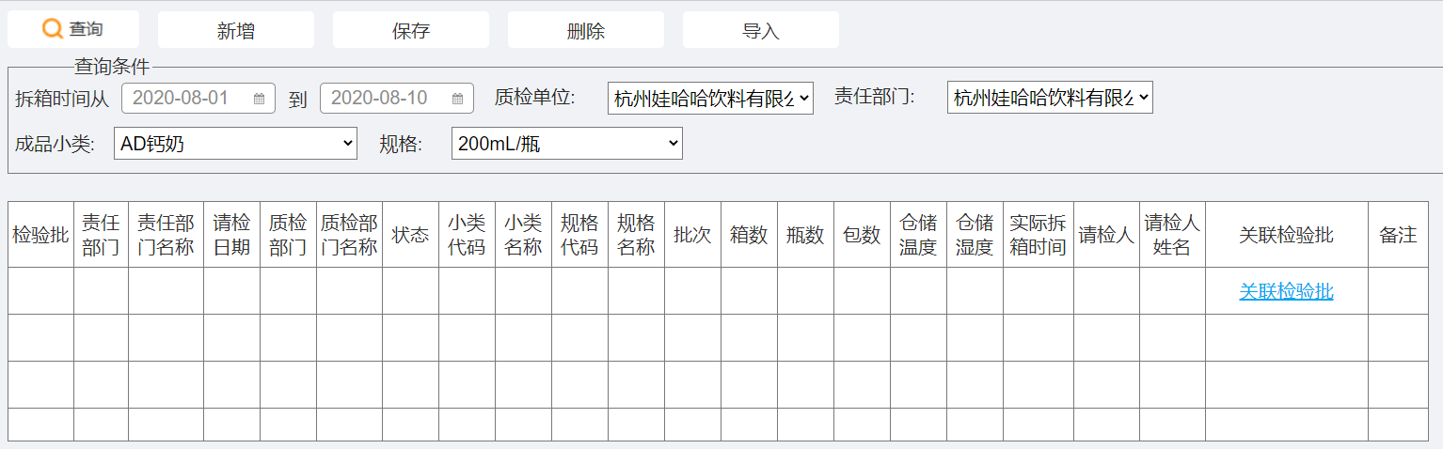

1.与原系统一致，新增导入功能

2.箱数、瓶数、包数为整数，界面上不显示小数点

3.新增、导入、保存后检验批状态均为录入

4.检验批号为流水号

5.质检单位下拉权限与原辅包材质检人员权限一样，责任部门不控制权限

6.检验批生成后，可关联成品检验批，关联逻辑与原系统一致

7.只有录入状态检验批可删除

四、检验结果录入

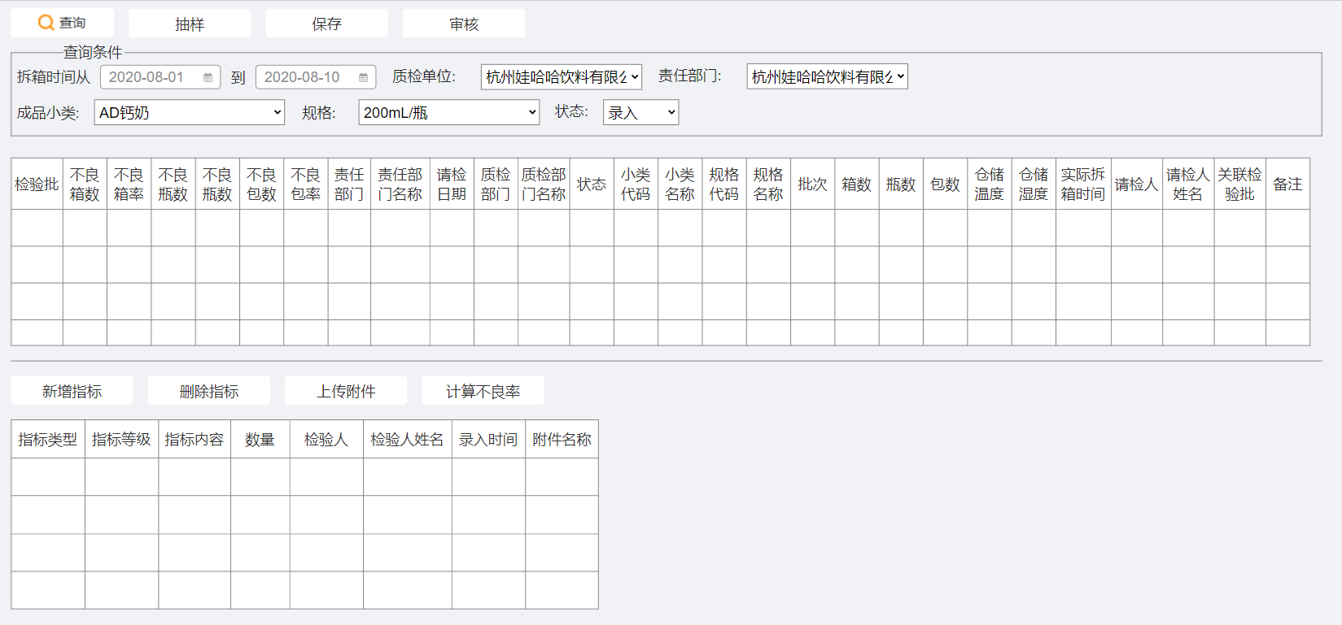

1.细表每行可上传附件

2.主表箱数、瓶数、包数为整数，界面上不显示小数点，细表数量为整数，不显示小数点

3.原有分值计算功能删除

4.质检单位下拉权限与原辅包材质检人员权限一样，责任部门不控制权限

5.录入状态检验批选中后，界面上显示抽样按钮

6.抽样状态检验批选中后，界面上显示审核按钮

7.原有填写数量的地方都改为直接在主表中填写，计算不良率时，如果没有填写不良数，报错“请先填写不良数”

五、检验批作废

与原系统一致

六、检验结果查询

与原系统一致